○○のホームページから無料でセミナーがご覧いただけます

○○のＷＥＢセミナーを利用して経営に役立てよう

お問い合せ　○○○まで　**ＴＥＬ：00-0000-0000**

http://

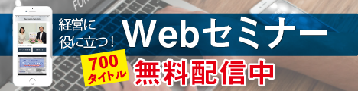

○○のホームページから

← こちらのバナーをクリック！

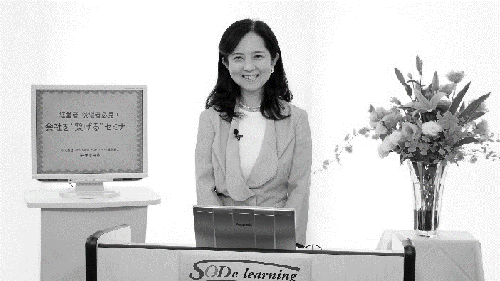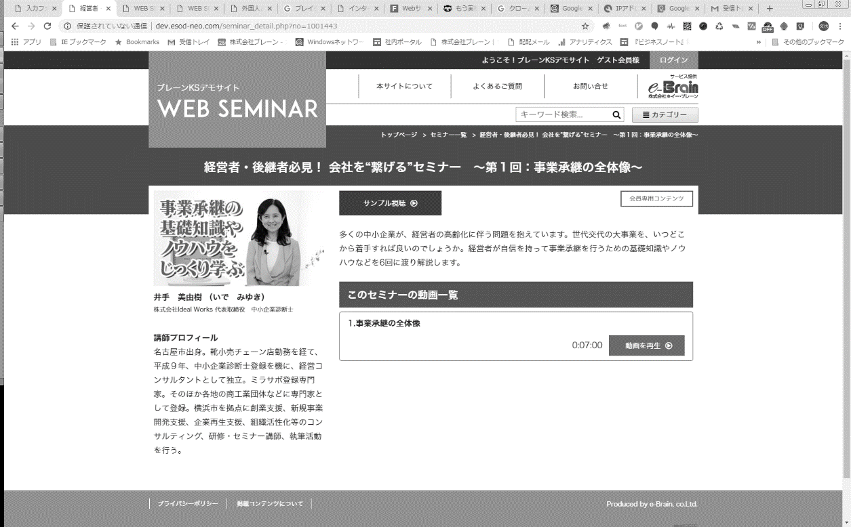

自社が一度でもテレビに取り上げられれば大きな宣伝効果が得られます。難しいと思われがちですが、実は無名でもコネがなくてもテレビに出る方法があります！番組制作者から取材したいと思ってもらえるプレスリリースの書き方・送り方をお伝えします。

|  |  |  |  |  |  |  |  |
| --- | --- | --- | --- | --- | --- | --- | --- |
|  | セミナー名 | 講師名 | 時間 |  | セミナー名 | 講師名 | 時間 |
| 一般経営 | DXセミナー（２）　実践編 | 阿部 満 | 39分 | 研修・人材育成 | 経営者・管理者が  成果を出すための  12 の原理原則（11） | 片貝 竜也 | 7分 |
| 会社を存続・発展させる  高収益化計画セミナー | 野口 崇 | 37分 | 元商社マンが語る 価格交渉の極意 | 生駒 正明 | 43分 |
| 市場を理解する  簡単テクニック  ～誰でも実践できる調査の初歩～ | 橋本 規宏 | 29分 | 必見！人を動かす３つの極意 | 生駒 正明 | 44分 |
| 労務 | 人事労務　基礎講座 | 野澤 直子 | 98分 | 健康  ライフスタイル | 失敗事例から学ぶ  相続対策の４つの柱 | 松尾 企晴 | 41分 |
| 税務  財務・経理 | インボイス制度まるわかり講習 | 小澄 健士郎 | 101分 | 法律 | 会社を護れ！　様々な労働問題に  ズバリお答えします  【3. ハラスメント・労災について】 | 米澤 章吾 | 11分 |
| 経理の基本と実務セミナー | 石川 和男 | 92分 | 政治  経済 | SDGs 入門講座  ～親子でできる・家庭でできるSDGs ～ | 福田 多美子 | 45分 |

会員は専用ＩＤとパスワードを入れてログインする事により７００全てのコンテンツが視聴可能となります。

インボイス制度の概要と、電子帳簿保存法のポイントを解説します。制度開始が目前となり、特に免税事業者にとっては事業に大きく影響を与える制度として慎重かつ迅速な対応が迫られています。すべての事業者にとって必要な知識をわかりやすくお伝えします。

※掲載講師やタイトルは変更になる場合がございます

おすすめコンテンツ

※　ご視聴に必要なＩＤとパスワードになります

|  |  |
| --- | --- |
| **IDとパスワードは** | **ID：○○○　　パスワード：○○○** |

おすすめコンテンツ

**基礎からわかる「インボイス制度の概要と**

**電子帳簿保存法のポイント」**

**令和５年度制度改正　対応版**

**アナウンサー直伝！**

**攻めの広報セミナー**

**講 師**

公認会計士　コンサルタント

川口　宏之

**講 師**

株式会社OKエージェンシー　広報アナウンサー

小野木　梨衣



ＮＥＷ

ＮＥＷ